ПРОВЕРКА ПРОТИВОПОЖАРНОГО СОСТОЯНИЯ НАСЕЛЁННОГО ПУНКТА, ПОДВЕРЖЕННОГО УГРОЗЕ ЛЕСНЫХ И ДРУГИХ ЛАНДШАФТНЫХ (ПРИРОДНЫХ) ПОЖАРОВ НА ТЕРРИТОРИИ ГОРОДСКОГО ОКРУГА ВЕРХ-НЕЙВИНСКИЙ (16 мая 2022 года)

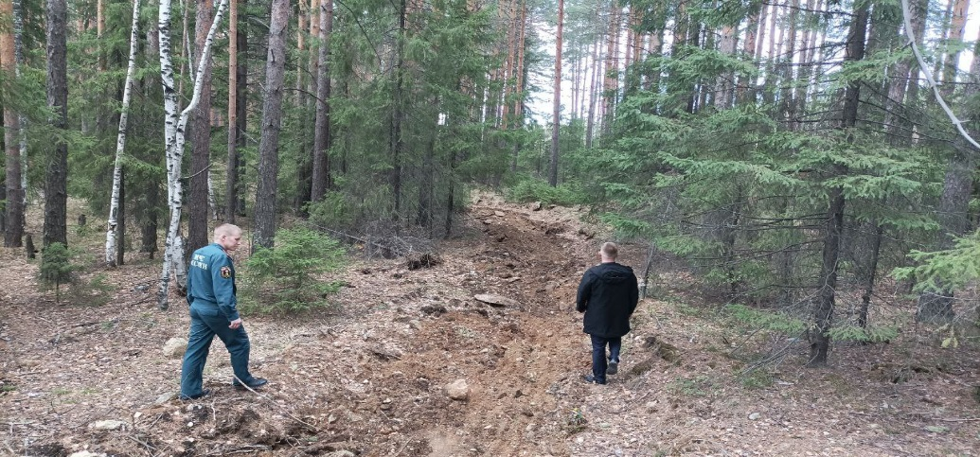 | Одним из направлений надзорной деятельности ОНД и ПР Невьянского ГО, ГО Верх-Нейвинский, Кировградского ГО, ГО Верхний Тагил является работа по проведению проверок противопожарного состояния населённых пунктов, подверженных угрозе лесных и других ландшафтных (природных) пожаров.  Так 16 мая 2022 года была проведена внеплановая выездная проверка по контролю за соблюдением требований пожарной безопасности администрации городского округа Верх-Нейвинский.
Сотрудники ОНД и ПР проверили:  - порядок подготовки населённого пункта к пожароопасному сезону;  - создание в целях пожаротушения условий для забора в любое время года воды из источников наружного водоснабжения;  - организацию и принятие мер по оповещению населения о пожаре;  - оснащение территорий общего пользования первичными средствами пожаротушения;  - организацию обучения населения мерам пожарной безопасности;  - организацию профилактической работы в жилом секторе;  - организацию общественного контроля за обеспечением пожарной безопасности. | 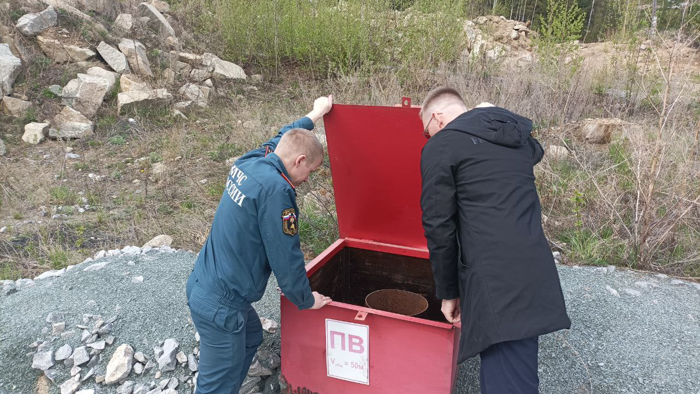
УВАЖАЕМЫЕ ЖИТЕЛИ И ГОСТИ ГОРОДСКОГО ОКРУГА ВЕРХ-НЕЙВИНСКИЙ!!!
Нарушение требований пожарной безопасности в условиях особого противопожарного режима влечёт наложение штрафа:
- на граждан в размере от 2 до 4 тысяч рублей;
- на должностное лицо от 15 до 30 тысяч рублей;
- на лица, осуществляющие предпринимательскую деятельность без образования юридического лица от 20 до 30 тысяч рублей;
- на юридическое лицо – от 200 до 400 тысяч рублей.
В зависимости от тяжести пожара виновный может понести и уголовную ответственность.

В случае, если произошли чрезвычайная ситуация или пожар, необходимо незамедлительно сообщить о случившемся по телефонам:
- пожарно-спасательная служба МЧС России «101»;
- единый телефон вызова экстренных служб «112»;
- телефон доверия ГУ МЧС России (343) 262-99-99;
- Пожарная часть 16/5: 01, 8 (343 70) 5-50-10;
- ЕДДС городского округа Верх-Нейвинский: 112, 8 (343 70) 5-94-01

